Thứ Sáu ngày 11 tháng 4 năm 2025
KẾ HOẠCH BÀI DẠY HOẠT ĐỘNG TRẢI NGHIỆM
CHỦ ĐỀ 8: TỰ HÀO QUÊ HƯƠNG EM
Tuần 29: Tiết 2 - Sinh hoạt chủ đề
BIỆN PHÁP BẢO TỒN CẢNH QUAN THIÊN NHIÊN
I. YÊU CẦU CẦN ĐẠT:
1. Năng lực đặc thù:
- Nhận diện và đề xuất được một số biện pháp bảo tồn cảnh quan thiên nhiên.
- Rèn luyện và phát triển kĩ năng nghe – nói góp phần phát triển năng lực ngôn ngữ.
2. Năng lực chung.
- Năng lực giải quyết vấn đề và sáng tạo: Biết xây dựng những biện pháp bảo tồn cảnh quan thiên nhiên.
- Năng lực giao tiếp và hợp tác: Biết chia sẻ với bạn về nhận diện và đề xuất được một số biện pháp bảo tồn cảnh quan thiên nhiên.
3. Phẩm chất.
- Phẩm chất nhân ái: Tôn trọng, yêu quý và cảm thông về hình ảnh của bạn. Giáo dục lòng yêu quê hương đất nước
- Phẩm chất chăm chỉ: Có tinh thần trách nhiệm, chăm chỉ rèn luyện để xây dựng hình ảnh bản thân trước tập thể.
* Tích hợp giáo dục đạo đức lối sống, tích hợp công dân số: HS truy cập và tìm kiếm thông tin trên mạng về các biện pháp bảo tồn cảnh quan thiên nhiên.

II. ĐỒ DÙNG, PHƯƠNG TIỆN DẠY HỌC
- GV chuẩn bị Video về ô nhiễm cảnh quan thiên nhiên; giấy A3, thẻ nhớ, phát đủ cho HS, máy tính, máy soi
- HS chuẩn bị bìa màu hoặc giấy, bút màu, kéo.

III. CÁC HOẠT ĐỘNG DẠY HỌC
Hoạt động của GV | Hoạt động của HS
1. Khởi động.
- Mục tiêu: Tạo cảm giác vui tươi, dẫn dắt, gợi mở HS bước vào hoạt động khám phá chủ đề.
Cách tiến hành:  - GV cho HS nghe, vận động theo bài hát: Chung tay bảo vệ môi trường( Dùng AI)  - GV đặt câu hỏi khai thác nội dung bài.  ? Bài hát nói về điều gì?  ? Các nhân vật trong bài hát đã có việc làm và hành động gì? Việc làm đó có tác dụng gì?  ( GV dùng vòng quay may mắn để gọi học sinh trả lời)  - GV nhận xét và chốt  - GV giới thiệu bài: Để nhận diện và đề xuất được những biện pháp bảo tồn cảnh quan thiên nhiên chúng ta sẽ cùng tìm hiểu bài học ngày hôm nay. | - HS cùng vận động theo bài hát  - Bảo vệ cảnh quan thiên nhiên.  - Nhặt rác, trồng cây xanh…  - HS lắng nghe. HS nhắc lại tên bài
2. Hoạt động khám phá – Trải nghiệm chủ đề.
- Mục tiêu: Nhận diện được một số biện pháp bảo tồn cảnh quan thiên nhiên.
Hoạt động 1: Nhận diện những việc làm để bảo tồn thiên nhiên.  * Chia sẻ về những hành động của con người tác động đến cảnh quan của con người  - GV đưa tranh lên màn hình yêu cầu HS quan sát hình ảnh trong SHS và nêu nội dung tranh.  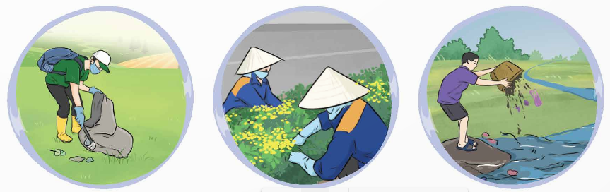  - GV yêu cầu HS thảo luận theo nhóm 2  ? Những hành động nào nên làm để bảo tồn cảnh quan thiên nhiên? Vì sao?  ? Những hành động nào không nên làm để bảo tồn cảnh quan thiên nhiên? Vì sao?  - Gọi 1 Học sinh lên nối trực tiếp trên màn hình và chia sẻ( HS thao tác trên màn hình)  - GV mời HS nhận xét  - GV nhận xét và chốt: Việt Nam chúng ta có nhiều cảnh quan thiên nhiên đẹp và đặc sắc. Tuy nhiên, không ít những cảnh quan thiên nhiên đang bị xâm hại, làm xấu đi. Chúng ta hãy cùng chung tay kêu gọi các hành động bảo tồn cảnh quan thiên nhiên.  - Yêu cầu học sinh kể thêm những hành động nên làm và không nên làm mà em biết | - HS cùng quan sát và nêu nội dung từng bức tranh.  - Các nhóm thảo luận nhóm đôi các câu hỏi  - HS lên nối và chia sẻ.  + Những hành động nên làm để bảo tồn cảnh quan thiên nhiên: Ảnh 1 và ảnh 2, vì những hành động này bảo vệ cảnh quan thiên nhiên  + Những hành động không nên làm Ảnh 3 vì nó làm tổn hại cảnh quan thiên nhiên  - HS nhận xét.  - HS lắng nghe.  Nên: trồng cây, vứt rác đúng nơi quy định…  Không nên: Vứt rác bừa bãi, hái hoa, bẻ cành, …..
* Xác định những việc cần làm để bảo tồn cảnh quan thiên nhiên  - GV đưa hình ảnh minh họa , học sinh quan  sát kết hợp kiến thức thực tế, xác định những việc cần làm để bảo tồn cảnh quan thiên nhiên, ghi ra phiếu cá nhân( thời gian 2 phút)  - GV yêu cầu nói nhóm đôi cho bạn để nhớ ý kiến bạn bên cạnh sau đó lên dán trên bảng lớp( thi đua giữa các nhóm) tất cả ý kiến cá nhân của mình.  ( Gọi hs đọc theo dãy ý kiến mình vừa nêu)  - GV hỏi: Em hãy nêu những việc cần làm để bảo tồn cảnh quan thiên nhiên?  - GV nhận xét và chốt: Để bảo tồn cảnh quan thiên nhiên, ta có thể tập trung vào những việc đơn giản và thiết thực sau  - GV chốt( dùng AI)  + Vứt rác đúng nơi quy định  + Trồng cây và chăm sóc cây xanh  + Giữ gìn vệ sinh nơi công cộng  + Yêu quý thiên nhiên và động vật  + Hạn chế dùng nhựa và túi nilon  + Tuyên truyền và chia sẻ với người khác  + Giữ vệ sinh lớp học và sân trường | - HS quan sát  - HS dán trên bảng  + HS đọc: vứt rác đúng nơi quy định, trồng và chăm sóc cây xanh, giữ gìn vệ sinh nơi công cộng, yêu quý thiên nhiên, bảo vệ động vật quý hiếm….
3. Hoạt động thực hành, luyện tập
- Mục tiêu: Đề xuất được một số biện pháp bảo tồn cảnh quan thiên nhiên.
Hoạt động 2: Đề xuất được một số biện pháp bảo tồn cảnh quan thiên nhiên  * Xử lý tính huống  - GV yêu cầu HS đọc và tìm cách xử lí tình huống.  - GV đưa các tình huống để HS đọc.( kèm tranh minh họa)  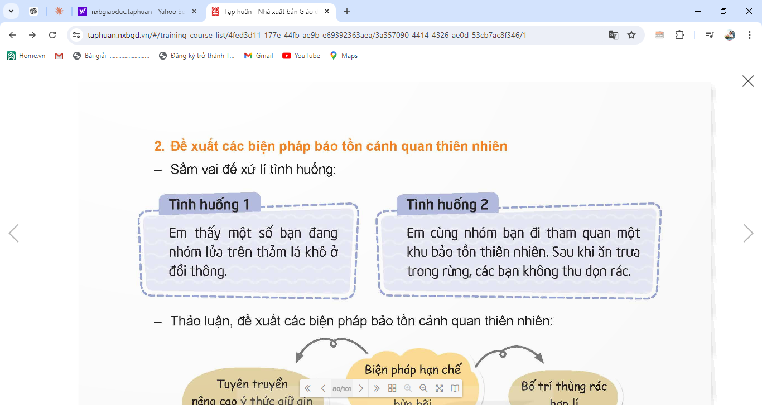  - GV yêu cầu HS làm việc nhóm 4, thảo luận và sắm vai( Lựa chọn và bắt thăm tình huống của nhóm mình)  - GV mời đại diện lên sắm vai xử lý tình huống  - GV mời HS nhận xét, chia sẻ, bổ sung  Dự kiến câu hỏi chia sẻ:  + Nhóm lửa trên thảm lá khô là việc nên làm hay không nên làm? Việc làm đó gây ra hậu quả gì? Em sẽ xử lí như thế nào khi gặp trường hợp đó? Nếu là các em các em có thực hiện việc đó khi đi chơi không?  + Việc các bạn không thu dọn rác là đúng hay sai? Việc làm đó có ảnh hưởng gì đến môi trường? Nếu là em em sẽ làm như thế nào?  HS kể thêm các tình huống em gặp và cách xử lí  - GV nhận xét, tuyên dương, chốt cách xử lí tình huống và thực hiện tốt các việc để bảo tồn cảnh quan thiên nhiên: trong cuộc sống hàng ngày khi gặp một tình huống có liên quan đến việc bảo tồn cảnh quan thiên nhiên các em cần biết cách xử lí để làm hài lòng mọi người và có tác dụng tốt.  * Liên hệ: HS xem 1 tình huống bạn xử lí. Hàng ngày em đã gặp những tình huống như thế nào? Em xử lí ra sao? | - HS đọc tình huống và nêu cách xử lí tình huống của bạn nhỏ.  - HS thảo luận.  - Đại diện nhóm sắm vai xử lý tình huống  + Tình huống 1: Em sẽ khuyên các bạn không nên làm như vậy, vì lửa sẽ cháy lan sang đồi thông có thể gây cháy rừng.  + Tình huống 2: Em sẽ nhắc nhở các bạn nên dọn rác vào thùng rác của khu bảo tồn, hoặc cho vào túi để mang đến chỗ để rác đúng nơi quy định,….  - HS nhận xét, chia sẻ, bổ sung.  - HS lắng nghe.  HS nêu các tình huống như: vứt rác ra sân trường, vặn nước không khóa vòi, đi chơi vứt rác ra công viên…..
* Đề xuất được một số biện pháp bảo tồn cảnh quan thiên nhiên  - GV yêu cầu HS thảo luận theo nhóm đề xuất và nêu các biện pháp bảo tồn cảnh quan thiên nhiên  - GV mời đại diện chia sẻ  - GV mời các nhóm chia sẻ bổ sung  - GV nhận xét và chốt: Để cho cảnh quan thiên nhiên luôn đẹp, chúng ta cần chung tay bảo vệ cảnh quan. Đó là những hành động làm cho cảnh quan thêm đẹp hoặc có thể là những hành động nhằm ngăn chặn tình trạng xâm hại cảnh quan.  - Khi đến thăm các cảnh quan em cần chú ý gì?  GV chốt: Những biện pháp bảo tồn cảnh quan thiên nhiên  1. Không xả rác bừa bãi  2. Trồng và chăm sóc cây xanh  3.Yêu quý động vật và bảo vệ thiên nhiên  4. Tuyên truyền, chia sẻ với bạn bè và người thân  5. Hạn chế sử dụng túi nilon, đồ nhựa dùng một lần  6. Giữ gìn vệ sinh trường lớp và nơi công cộng  ( Dùng AI)  * HS liên hệ đến những biện pháp em đã thực hiện hàng ngày để bảo tồn cảnh quan thiên nhiên | - HS thảo luận theo nhóm và nêu các ý kiến  - Đại diện chia sẻ về ý kiến của nhóm mình  ( Qua sơ đồ tư duy)  1. Không xả rác bừa bãi  2. Trồng và chăm sóc cây xanh  3.Yêu quý động vật và bảo vệ thiên nhiên  4. Tuyên truyền, chia sẻ với bạn bè và người thân  5. Hạn chế sử dụng túi nilon, đồ nhựa dùng một lần  6. Giữ gìn vệ sinh trường lớp và nơi công cộng  + Tuân thủ các quy định mỗi khi tới thăm cảnh quan.  + Hành động và nhắc nhở mọi người thực hiện tốt việc bảo vệ cảnh quan thiên nhiên  - HS nêu biện pháp em đã làm
4. Vận dụng trải nghiệm.
- Mục tiêu:
+ Củng cố những kiến thức đã học trong tiết học để học sinh khắc sâu nội dung.
+ Vận dụng kiến thức đã học vào thực tiễn.
+ Tạo không khí vui vẻ, hào hứng, lưu luyến sau khi học sinh bài học.
- Cách tiến hành:
- HS chơi trò chơi qua phần mềm wordwall ( HS dự đoán đúng có phần thưởng)( Tùy thời gian để cho học sinh chơi)  - Yêu cầu HS về suy nghĩ, thảo luận với bạn bè, người thân về các biện pháp bảo tồn cảnh quan thiên nhiên.  - Chuẩn bị các tấm bìa giấy, bìa, bút màu, mảnh gỗ để thực hành cho tiết học sau.  - Nhận xét, dặn dò. | - HS chơi trò chơi qua phần mềm wordwall  HS lắng nghe và về suy nghĩ, thảo luận với bạn bè, người thân về các biện pháp bảo tồn cảnh quan thiên nhiên.  - HS lắng nghe, chuẩn bị.
IV. ĐIỀU CHỈNH BỔ SUNG

BAN GIÁM HIỆU KÍ DUYỆT Giáo viên

Nhữ Thị Luyến

